INSTRUCTIVO DE LLENADO DEL CUADRO CONTROL DE CASILLAS

- En el espacio Distrito Electoral se anotará la DD que corresponda en número arábigo, a dos posiciones.

- En el espacio Total de Secciones se anotará el número de secciones correspondientes al ámbito territorial del DD que corresponda.

- En el recuadro relativo a Total de casillas seccionales, se anotará en los espacios correspondientes, lo siguiente:

- Aprobadas: El número total de casillas aprobadas por los Consejos Distritales del INE.

- Instaladas: El número total de casillas instaladas el día de la elección.

- No instaladas: En su caso, el número de casillas que, por causas de fuerza mayor, no se instalaron el día de la elección.

- En el apartado Total de actas y escritos que se incluyen, se anotará en los recuadros correspondientes, lo siguiente:

- “AEyCCS”: El número de Actas de Escrutinio y Cómputo de Casilla Seccional levantadas en la DD.

- ACD: Acta de Cómputo Distrital

- “AJECyC”: El número total de Actas de la Jornada Electoral, Clasificación y Conteo, y Constancia de Clausura de Casilla Seccional (A 01) que se integran al expediente.

- “HI”: El número total de Hojas de Incidentes (A11) que se integran al expediente, las cuales se contabilizarán por casilla, no por el número de fojas que cada una de ellas la integren.

- En el apartado Total de actas que no se incluyen, se anotará lo siguiente:

- “AEyCCS”: El número de Actas de Escrutinio y Cómputo de las Casillas Seccionales levantadas en la Dirección Distrital (A 02), (A 03) y (A 04) según corresponda, en cuyos paquetes no se hubieran encontrado boletas y no hubiera sido posible realizar el escrutinio y cómputo.

- “ACD”: Acta de Cómputo Distrital

- “AJECyC”: El número total de Actas de la Jornada Electoral (A 01), que no se encontraron en el expediente del paquete electoral, correspondientes a las casillas que se instalaron el día de la jornada electoral, las cuales se relacionarán en el Acta circunstanciada (Anexo 8) que da cuenta de los documentos que no se integran al expediente de la elección.

- “HI”: En su caso, el número total de Hojas de incidentes (A11) correspondientes a casillas instaladas que no se encontraron en el paquete electoral y que según el Acta de la jornada electoral y/o de escrutinio y cómputo si se levantó en la casilla.

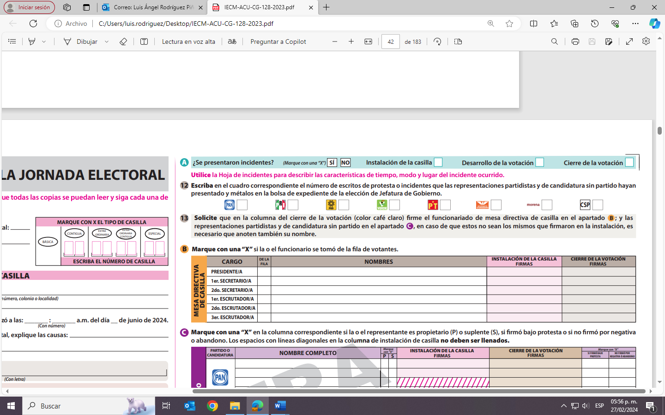

- En el apartado Relación de casillas NO instaladas, se anotará:

- “Sección y tipo de casilla”: El número de sección de la(s) casilla(s) que no fueron instaladas, así como el tipo de la(s) misma(s) (básica, contigua o especial).

- “Causas”: Los motivos por los cuales no se instalaron las casillas asentadas en el recuadro inmediato anterior.

- En el apartado Relación de casillas cuyas actas no se incluyen, se anotará en el recuadro de Total de Actas que no se incluyen

- “Número y tipo de casilla”: El número de sección y tipo de casilla instalada (básica, contigua o especial), de las que no se incluyen las actas de escrutinio y cómputo, de la jornada electoral, clasificación y conteo o de incidentes.

- (AEyCCS, AJE, HI): Se marcará con una “X” el tipo de acta que no se incluye, la cual deberá estar asentada en el Acta circunstanciada que da cuenta de los documentos que no se integran al expediente de la elección.

- Tratándose del AEyCCS únicamente será cuando habiéndose instalado la casilla el paquete no se entregue y por cuanto hace a la HI, en caso de que esta se haya reportado en el acta de escrutinio y cómputo de la elección correspondiente, según la imagen prevista con antelación.

- “Causas”: En este recuadro se asentarán los motivos por los que no se incluyó el acta (porque no se encontró, no se entregó el paquete, etc.).

